

**1ra EVALUACIÓN DE QUIMICA GENERAL 1**

**VIERNES DICIEMBRE-12 -2014**

COMPROMISO DE HONOR

Yo,……………………………………………..al firmar este compromiso, reconozco que el presente examen está diseñado para ser resuelto de manera individual, que puedo usar una calculadora ordinaria para cálculos aritméticos; que solo puedo comunicarme con la persona responsable de la recepción del examen; y, cualquier instrumento de comunicación que hubiere traído, debo apagarlo y depositarlo en la parte anterior del aula. No debo además consultar libros, notas ni apuntes adicionales a los que se entreguen en esta evaluación. Los temas debo desarrollarlos de manera ordenada.

Firmo al pie del presente compromiso, como constancia de haber leído y aceptar la declaración anterior.

(f)………………………………… MATRÍCULA #....................................... PARALELO:

**Tema 1 (10 puntos):** Dibujar las **estructuras de Lewis** del Ion Amonio NH4+ y del AlCl3. Aplique el concepto de carga formal, explique si se cumple la Regla del Octeto.

|  |  |  |  |  |  |
| --- | --- | --- | --- | --- | --- |
| **Especie química** | **Átomo central** | **Número de e de valencia/ Número de e totales presentes en la especie química** | **Pares enlazantes y no enlazantes** | **Estructura de Lewis** | **Regla del octeto** |
| Ion Amonio NH4+ | N | a)5 e de valencia  b) 5 +4 ×1-1 =8e totales | 4 pares enlazantes, 0 pares no enlazantes |  | Si cumple: El N al enlazar tiene 8e- |
| AlCl3 | Al | 1. 3 e de valencia 2. 3 + 3x7= 24 e totales | 3 pares enlazantes, 0 pares no enlazantes |  | No cumple: El Al al enlazar solo tiene 6e- |

|  |  |  |  |  |  |
| --- | --- | --- | --- | --- | --- |
| **Distribución de notas** | 0.5 p por cada respuesta correcta | 0.75 por cada respuesta correcta | 1 por cada respuesta correcta | 1.5 puntos por cada respuesta correcta | 0.5 por cada respuesta correcta |
| TOTAL 10 puntos | 1 punto | 3 puntos | 2 puntos | 3 puntos | 1 punto |

**Rúbrica**

**Tema 2 (10 puntos):** **Geometría molecular.**

Prediga las geometrías de dominios y geometría molecular de la molécula **ICl4-**

**RESOLUCIÓN:**

1. **Dibujar estructura de Lewis (4 Puntos)**

N° de electrones: I (7 e) + 4 Cl (28 e) + 1 e = 36 electrones de valencia.

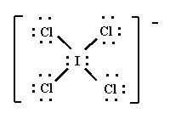

1. **Geometría de dominios de electrones (3 puntos):**

Según la estructura de Lewis, la molécula tiene un total de 6 dominios de electrones: 4 enlazantes y 2 no enlazantes, formando una “geometría de dominios de electrones Octaédrica”.

1. **Geometría molecular (3 puntos):**

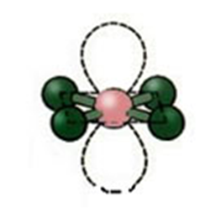 Por tanto, su geometría es “Cuadrada Plana”

**Rúbrica:**

|  |  |  |  |  |
| --- | --- | --- | --- | --- |
| Rúbrica pregunta | | | | |
| Conductas y niveles de desempeño (Inicial/En desarrollo/Desarrollado/Excelente) y calificación sobre 10 puntos | | | | |
|  | Sobre 10 puntos | | | |
| NIVELES DE EJECUCIÓN DESEMPEÑO | **INICIAL**  **0 a 2** | **EN DESARROLLO**  **más de 2, hasta 4** | **DESARROLLADO**  **más de 4, hasta 7** | **EXCELENTE**  **más de 7, hasta 10** |
| El estudiante determina apropiadamente los electrones de valencia y determina correctamente la estructura de Lewis | El estudiante determina correctamente la estructura de Lewis | El estudiante determina apropiadamente la geometría de dominios de electrones: pares enlazantes y no enlazantes | Además el estudiante determina correctamente y define la geometría molecular. |
| Puntaje | 2p | 4p | 7p | 10p |

**Tema 3: Geometría molecular. (10 puntos)**

Para la molécula dada:

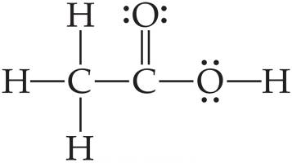

* 1. Indique el número de dominios de electrones (2,5 puntos)
  2. Indique la geometría de dominios de electrones (2,5 puntos)
  3. Indique los ángulos de enlaces en la molécula (2,5 puntos)
  4. Prediga y dibuje la geometría de la molécula. (2,5 puntos)

**RESOLUCIÓN:**

**a), b) y c)**

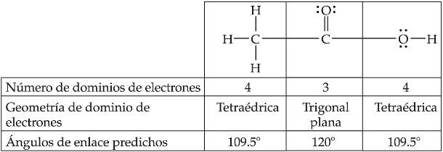

1. **Prediga y dibuje la geometría de la molécula.**

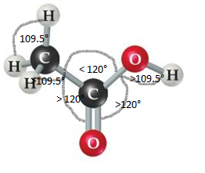

**Rúbrica:**

|  |  |  |  |  |
| --- | --- | --- | --- | --- |
| Rúbrica pregunta | | | | |
| Conductas y niveles de desempeño (Inicial/En desarrollo/Desarrollado/Excelente) y calificación sobre 10 puntos | | | | |
|  | Sobre 10 puntos | | | |
| NIVELES DE EJECUCIÓN DESEMPEÑO | **INICIAL**  **0 a 2,5** | **EN DESARROLLO**  **más de 2,5 hasta 5** | **DESARROLLADO**  **más de 5 hasta 7,5** | **EXCELENTE**  **más de 7, hasta 10** |
| El estudiante determina apropiadamente el número de dominios de electrones | El estudiante determina correctamente la geometría de dominios de electrones | El estudiante determina apropiadamente los ángulos de enlaces en la molécula | Además el estudiante Predice y dibuja la geometría de la molécula. |
| Puntaje | 2,5p | 5p | 7,5p | 10p |

**Tema 4 (10 puntos):** **Problema sobre curvas de calentamiento**

Calcular la cantidad de energía (en kJ) necesaria para convertir 187 gramos de hielo de -35 °C en vapor de agua a 175 °C, bajo una presión constante de 1 atm.

|  |  |  |  |
| --- | --- | --- | --- |
| **CALORES ESPECIFICOS AGUA EN TRES FASES (J / g – K)** | | | |
| **VAPOR** | **LÍQUIDO** | | **SÓLIDO** |
| 1.99 **J / g .oC** | 4.184 **J / / g .oC** | | 2.03 **J / / g .oC** |
| **Cambios de entalpía (kJ / mol**) | | | |
| **Calor de vaporización** | | **Calor de fusión** | |
| 40.79 kJ/mol. | | 6.01 kJ/mol | |

A continuación se solicita graficar la curva de calentamiento, e indicar utilizando flechas, la fase sólida, líquida, gaseosa, punto de fusión, punto de ebullición, equilibrio sólido-líquido y equilibrio líquido-vapor.

**SOLUCIÓN: 6 puntos**

(1 punto) Paso 1: Calentamiento del hielo desde -35°C hasta 0oC

q = ms Δt

q1 = 187 g x 2.03 J/g.oC (0-(-35))oC

q1 = 13.29 kJ

(1 punto) Paso 2: Fusión del hielo

ΔHfus = 6.01 kJ/mol

q2 = 187 g x (1mol/18 g) x (6.01kJ/mol)

q2 = 62.44 kJ

(1 punto) Paso 3: Calentamiento del agua desde 0 °C hasta 100oC

q = ms Δt

q3 = 187 g x 4.184 J/g.oC (100-0)oC

q3 = 78.24 kJ

(1 punto) Paso 4: vaporización del agua

ΔHvap = 40.79 kJ/mol

q2 = 187 g x (1mol/18 g) x (40.79kJ/mol)

q2 = 423.76 kJ

(1 punto) Paso 5: Calentamiento del vapor desde 100 °C hasta 175oC

q = ms Δt

q5 = 187 g x 1.99 J/g.oC (175-100)oC

q5 = 27.91 kJ

(1 punto) qT = q1 + q2 + q3 + q4 + q5

qT = 13.29 kJ + 62.44 kJ + 78.24 kJ + 423.76 kJ + 27.91 kJ = 605.64 kJ

**Gráfica: 4 puntos**

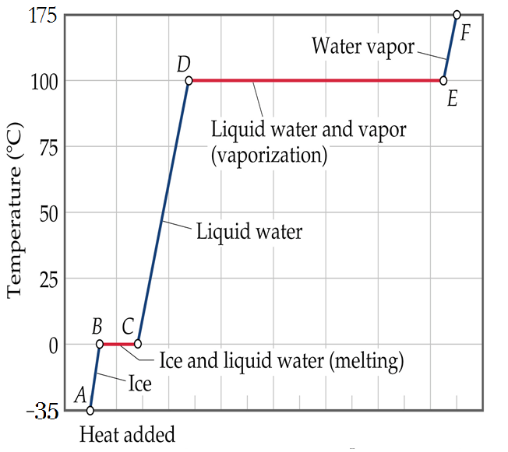

**Tema 5 (10 puntos): Problema sobre calor molar de vaporización.**

Los datos siguientes muestran la variación de la presión de vapor del agua en función de la temperatura:

|  |  |  |  |  |  |  |  |
| --- | --- | --- | --- | --- | --- | --- | --- |
| **T (ºC)** | 20 | 30 | 40 | 50 | 60 | 70 | 80 |
| **P(mmHg)** | 17.54 | 31.82 | 55.32 | 92.51 | 149.38 | 233.7 | 355.21 |
|  |  |  |  |  |  |  |  |
|  |  |  |  |  |  |  |  |

**Determine de forma gráfica** el calor molar de vaporización del agua (ΔHv). (R=8.314 J/mol*K).

|  |  |  |  |  |  |  |  |
| --- | --- | --- | --- | --- | --- | --- | --- |
| T (ºC) | 20 | 30 | 40 | 50 | 60 | 70 | 80 |
| P(mmHg) | 17.54 | 31.82 | 55.32 | 92.51 | 149.38 | 233.7 | 355.21 |
| 1/T[K] | 0,0034 | 0,0033 | 0,0032 | 0,0031 | 0,003003 | 0,0029 | 0,0028 |
| Ln P | 2,86 | 3,46 | 4,01 | 4,53 | 5,01 | 5,45 | 5,87 |

Valor de la pendiente = - (Y2 –Y1)

(X2 - X1)

ΔHv= - (-5,185.6 K) *( 8.314 J/mol K)

ΔHv= 43,113.17 J/mol = 43.11 Kj/mol

|  |  |  |  |  |
| --- | --- | --- | --- | --- |
| Rúbrica pregunta | | | | |
| Conductas y niveles de desempeño (Inicial/En desarrollo/Desarrollado/Excelente) y calificación sobre 10 puntos | | | | |
|  | Sobre 10 puntos | | | |
| NIVELES DE EJECUCIÓN DESEMPEÑO | **INICIAL**  **0 a 3** | **EN DESARROLLO**  **más de 3, hasta 6** | **DESARROLLADO**  **más de 6, hasta 8** | **EXCELENTE**  **más de 8, hasta 10** |
| El estudiante realiza apropiadamente las conversiones de los datos referentes a presión y temperatura. | El estudiante realiza apropiadamente las conversiones los datos de presión, temperatura y realiza la gráfica. | El estudiante realiza apropiadamente las conversiones los datos de presión, temperatura, realiza la gráfica correctamente, y plantea la fórmula para obtener la pendiente. | El estudiante transforma apropiadamente los datos de presión, temperatura, realiza la gráfica correctamente, plantea la fórmula para sacar la pendiente y obtiene el valor del Hv. |
| Puntaje | 3p | 6p | 8p | 10p |

**Tema 6 (10 puntos): Conceptos y Problema sobre calor molar de vaporización.**

El butano líquido, C4H10, se almacena en cilindros para utilizarse como combustible. El punto normal de ebullición del butano es de - 0.5°C.

**Datos:** R= 0.082 L*atm/mol*K; C= 12.01 uma; H= 1.008 uma; PV=nRT

1. Suponga que un tanque de butano se deja al sol y alcanza una temperatura de 46°C. ¿Cabe esperar que la presión en el tanque sea mayor o menor que la presión atmosférica? ¿Qué tanto depende la presión dentro del tanque de la cantidad de butano líquido que contiene? **(3 puntos)**

**Resp.:** La presión en el tanque debe ser mayor que la presión atmosférica. En tanto esté presente algo de líquido, la presión de gas en el tanque será constante.

1. Suponga que se abre la válvula del tanque y se deja escapar unos cuantos litros de butano a gran velocidad. ¿Qué esperaría que suceda con la temperatura del butano líquido que queda en el tanque? **(3 puntos)**

**Resp.:** Si escapa butano gaseoso del tanque, el butano líquido se vaporizará (se evaporará) para mantener la presión de vapor de equilibrio. La vaporización es un proceso endotérmico; el butano absorbe calor del entorno, y la temperatura del tanque y del butano líquido disminuye.

**(c)** ¿Cuánto calor debe agregarse para vaporizar 155 g de butano si su calor de vaporización es de 21.3 kJ/mol? ¿Qué volumen ocupa esta cantidad de butano a 755 torr y 35°C? **(4 puntos)**

**Resp.:**

$$ΔHv=155 gC_{4}H_{10}*\frac{1 molC_{4}H_{10}}{58.12gC_{4}H_{10}}*21.3\frac{kJ}{mol}=56.8 kJ$$

$$V=\frac{nRT}{P}=\frac{2.67mol*0.082\frac{L*atm}{mol*K }*308K}{0.993atm}=67.9 L$$

**Tema 7 (10 puntos): Problema sobre Diagramas de Fases.**

1. Los puntos normales de ebullición y solidificación del SO2 son de -10°C y -72°C, respectivamente. El punto triple es de -75.5°C y 1.65x10-3 atm, y su punto crítico está a 157°C y 78 atm. Con esta información, dibuje el diagrama de fases del SO2, etiquetando los puntos dados, el nombre de las curvas de los diferentes estados y las áreas donde las fases son estables.

P

Tt=-75,5°C

Tt

Pt=1,65x10-3 atm

Pc=78 atm

Tt=157°C

SÓLIDO

LÍQUIDO

GAS

Tcong=-72.7°C

Tebull=-10°C

P=1 atm

1. ¿El SO2 sólido, flotará sobre el SO2 líquido? Explique.

**Resp.:** Al trazar una isoterma a – 72°C (p.ej.) y dirigirnos desde el estado líquido al sólido aumentamos la presión y disminuimos su volumen, y por tanto su densidad aumenta, lo que hace que el SO2 sólido se hunda en el SO2 líquido.

1. Trazando una isobara a 0.5 atm, explique si se producirá solidificación o sublimación si se reduce la temperatura del SO2 desde -72°C hasta –80 °C.

**Resp.:** La isobara de 0.5 atm está por encima del punto triple, por tanto al reducir la temperatura desde -72°C a – 80°C, estamos pasando del estado líquido al sólido, siendo este cambio de estado “solidificación”.

1. Ud. posee muestras a 25°C de los siguientes gases:

Amonio: Tc = 132.5°C y Pc = 112.5 atm

Metano: Tc = -82.1°C y Pc = 45.8 atm

Dióxido de Azufre: Tc = 157.8°C y Pc = 77.7 atm

¿Cuál o cuáles de ellos podrán ser licuados por presión, y cuál o cuáles no? Explique su respuesta.

Tc: Temperatura crítica

Pc: Presión crítica

**Resp.:** El metano a 25°C está muy por encima de su temperatura crítico, por tanto este es el único gas que no podrá ser licuado.

**Rúbrica**

1. **4 puntos**

* 1,0 puntos si identifica que el diagrama de fases es la gráfica de P vs T,
* 1,0 puntos si además ubica las tres fases, Sólido Liquido y Gas
* 1,0 puntos si además identifica los puntos Triple y Crítico
* 1,0 puntos Si además ubica los puntos normales de congelación y ebullición

1. **2 puntos**

Si explica correctamente por qué el SO2 sólido se hunda en el SO2 líquido.

1. **2 puntos**

Si explica correctamente que se está pasando del estado líquido al sólido, siendo este cambio de estado “solidificación”.

1. **2 puntos**

* 0,5 punto Si se percata que sólo la temperatura es importante en el análisis
* 0,5 puntos Si se percata que la temperatura debe ser convertida para podérsele comparar y T = 298 K = 25°C
* 1 Punto si se percata que T = 25°C < Tt = 157°C y que por tanto si se puede licuar este gas.

**Tema 8 (10 puntos): Problema sobre fuerzas intermoleculares.**

Establezca los tipos de fuerzas intermoleculares que se encuentran en cada una de las siguientes sustancias, y elija la sustancia de cada par la cual posea el punto de ebullición más bajo.

|  |  |  |
| --- | --- | --- |
| **Sustancias** | **Tipos de fuerzas intermoleculares** | **Sustancia con punto de ebullición más bajo** |
| 1. C5H12 2. C9 H20 | Dispersión de London.  Dispersión de London. | C5H12 |
| 1. HOOH 2. HSeSeH | Dispersión de London, Puentes de hidrógeno.  Dispersión de London. | HSeSeH |
| 1. NH2NH2 2. NH4NO3 | Dispersión de London, puente de hidrógeno  Dispersión de London, Enlaces iónicos. | NH2NH2 |
| 1. F2 2. HF | Covalente no polar. Dispersión de London  Dispersión de London. Puente de hidrógeno | F2 |
| 1. NF3 2. N2 | Dispersión de London. Dipolo – Dipolo  Dispersión de London. Covalente no polar | N2 |

**Rúbrica**

|  |  |  |  |
| --- | --- | --- | --- |
|  | **Sobre 10 puntos** | | |
|  | Inicial (4) | Desarrollado (7) | Excelente (10) |
| **Niveles de desempeño** | El estudiante define las fuerzas intermoleculares de solo 2 sustancias y determina cual es la sustancia con p. ebullición más bajo. | El estudiante define las fuerzas intermoleculares de 4 sustancias y determina una sustancia más (2) que tenga el punto de ebullición más bajo | El estudiante define todas las fuerzas intermoleculares y determina todas las sustancias que tengan el punto de ebullición más bajo. |
| **Puntaje** | 4 | 7 | 10 |

**Tema 9 (10 puntos): Problema de sólidos. Determinación de radio atómico y densidad.**

El oro cristaliza con una celda unitaria cúbica centrada en las caras cuya arista mide 4.078 Å. El átomo en el centro de la cara está en contacto con los átomos de las esquinas,

1. Calcule el radio aparente de un átomo de oro en esta estructura.
2. Calcule la densidad del oro metálico

**Resolución:**

1. a= 4.078 Å = 4.078 x 10-8 cm

La relación entre arista y radio para una celda cúbica centrada en las caras es: a= $2r\sqrt{2 }$,

Donde r= $\frac{a}{2\sqrt{2}}=\frac{4.078*{10}^{-8}cm}{2\sqrt{2}}= 1.44*{10}^{-8}cm=1.44 Å$

1. El Au cristaliza en una celda cúbica centrada en las caras, por tanto le corresponden 4 átomos a la celda.

Masa m= $\frac{4 átomos Au}{celda}x\frac{1 mol Au}{6.022*{10}^{23}átomos Au}x\frac{197 g Au}{1 mol Au}=1.31*{10}^{-21}\frac{g}{celda}$

Volumen V= (a)3= (4.078x10-8 cm)3= 6.78*10-23 cm3

Densidad = $\frac{masa}{volumen}=\frac{1.31*{10}^{-21}\frac{g}{celda}}{6.78*{10}^{-23} cm3}=19.32 \frac{g}{{cm}^{3}}$

|  |  |  |  |  |
| --- | --- | --- | --- | --- |
| Rúbrica pregunta | | | | |
| Conductas y niveles de desempeño (Inicial/En desarrollo/Desarrollado/Excelente) y calificación sobre 10 puntos | | | | |
|  | Sobre 10 puntos | | | |
| NIVELES DE EJECUCIÓN DESEMPEÑO | **INICIAL**  **0 a 3** | **EN DESARROLLO**  **más de 3, hasta 6** | **DESARROLLADO**  **más de 6, hasta 8** | **EXCELENTE**  **más de 8, hasta 10** |
| El estudiante determina apropiadamente la relación entre arista y radio. | El estudiante realiza apropiadamente los cálculos y determina el radio de un átomo de oro. | El estudiante además determina correctamente la masa y el volumen de la celda unitaria. | El estudiante determina correctamente la densidad del Au. |
| Puntaje | 3p | 6p | 8p | 10p |

**Tema 10 (10 puntos): Problema de sólidos (Ecuación de Bragg)**

*Sir William Lawrence Bragg (1890-1972)* fue quien formuló la ecuación fundamental de la difracción de los rayos X: (nλ = 2dsenϴ). Considerando el plano reticular de un cristal, presentado en el gráfico a continuación, deduzca la ecuación de Bragg,

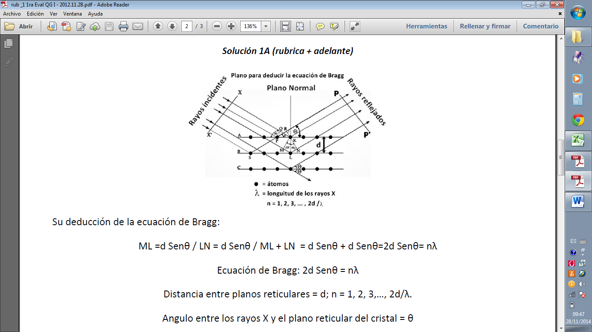

|  |  |  |  |  |  |
| --- | --- | --- | --- | --- | --- |
| Rúbrica pregunta | | | | | |
| Conductas y niveles de desempeño (Inicial/En desarrollo/Desarrollado/Excelente) y calificación sobre 10 puntos | | | | | |
|  | Sobre 10 puntos | | | | |
| NIVELES DE EJECUCIÓN DESEMPEÑO | **INICIAL**  **0 a 3** | **EN DESARROLLO**  **más de 3, hasta 6** | **DESARROLLADO**  **más de 6, hasta 8** | **EXCELENTE**  **más de 8, hasta 10** | |
| El estudiante analiza apropiadamente el problema. | El estudiante deduce apropiadamente el retardo de la segunda onda y la relaciona con la longitud de onda. | El estudiante además realiza correctamente los cálculos. | | El estudiante determina correctamente la Ecuación de Bragg. |
| Puntaje | 3p | 6p | 8p | 10p | |